2017 Mayıs ayında kurulan şirket sayısında bir önceki aya göre %3,07 azalış oldu.
- Kurulan şirket sayısında bir önceki aya göre %3,07, kooperatif sayısında %2,13, gerçek kişi ticari işletme sayısında %10,64 azalış olmuştur.
- Kapanan şirket sayısı bir önceki aya göre %8,20, kapanan gerçek kişi ticari işletme sayısı %9,88 artmış olup kapanan kooperatif sayısı %11,54 oranında azalmıştır,
Kapanan şirket sayısında geçen yılın aynı ayına göre %56,83 artış oldu.
- 2017 yılı Mayıs ayında, 2016 yılı Mayıs ayına göre kurulan şirket sayısında %15,12, kurulan kooperatif sayısında %26,03 kurulan gerçek kişi ticari işletme sayısında ise %21,68 oranında artış olmuştur.
- 2017 yılı Mayıs ayında kapanan şirket sayısı, 2016 yılının aynı ayına göre %56,83 kapanan gerçek kişi ticari işletme sayısı %17,48 oranında artmış olup kapanan kooperatif sayısı %9,21 oranında azalmıştır.
2017 yılının ilk beş ayında kurulan şirket sayısı, 2016 yılının aynı dönemine göre %3,03 azaldı.
- 2017 yılının ilk beş ayında, geçen yılın aynı dönemine göre kurulan şirket sayısı %3,03 oranında azalmış olup kurulan kooperatif sayısı %7,78 gerçek kişi ticari işletmesi sayısı %11,92 oranında artmıştır.
- Aynı dönem içinde kapanan şirket sayısı %7,87 oranında artmış olup, kapanan kooperatif sayısı %18,39 ve gerçek kişi ticari işletme sayısı %4,18 oranında azalmıştır.
2017 Mayıs Ayı Genel Görünümü
İLAN  TÜRÜ | ŞİRKET  TÜRÜ | MAYIS 2017 | NİSAN 2017 | Bir Önceki Aya Göre Değişim (%) | MAYIS 2016 | Bir Önceki Yılın Aynı Ayına Göre Değişim (%) | OCAK- MAYIS  (5 Aylık)
 |  |  |  |  |  |  | 2016 | 2017 | Değişim (%)
Kurulan* | Şirket | 6.158 | 6.353 | -3,07 | 5.349 | 15,12 | 31.296 | 30.347 | -3,03
Kurulan* | Kooperatif | 92 | 94 | -2,13 | 73 | 26,03 | 360 | 388 | 7,78
Kurulan* | Ger.Kişi Tic.İşl. | 4.030 | 4.510 | -10,64 | 3.312 | 21,68 | 19.944 | 22.321 | 11,92
Tasfiye | Şirket | 713 | 694 | 2,74 | 914 | -21,99 | 5.334 | 4.421 | -17,12
Tasfiye | Kooperatif | 76 | 72 | 5,56 | 133 | -42,86 | 480 | 294 | -38,75
Kapanan** | Şirket | 792 | 732 | 8,20 | 505 | 56,83 | 4.526 | 4.882 | 7,87
Kapanan** | Kooperatif | 69 | 78 | -11,54 | 76 | -9,21 | 571 | 466 | -18,39
Kapanan** | Ger.Kişi Tic.İşl. | 1.257 | 1.144 | 9,88 | 1.070 | 17,48 | 8.655 | 8.293 | -4,18

* Kurulan gerçek kişi ticari işletmesi sayısı adi ortaklıkları da içermektedir.
* * Kapanan gerçek kişi ticari işletmesi sayısı, yapılan tebligatlarla ticari faaliyeti bulunmadığı tespit edilen gerçek kişi ticari işletmesinin kayıtlarının ilgili Ticaret Sicil Müdürlükleri tarafından Ticaret Sicil Yönetmeliğinin 51. maddesine istinaden re’sen silinen işletmelerini kapsamamaktadır. 2017 yılı Mayıs ayında 615, Ocak-Mayıs döneminde 5.107 gerçek kişi ticari işletmesi re’sen kapatılmıştır.

2017 Mayıs ayında tüm illerde şirket kuruluşu gerçekleşmiştir.
- 2017 yılı Mayıs ayında kurulan toplam 6.250 şirket ve kooperatifin %80,77’si limited şirket, %17,74’ü anonim şirket, %1,47’si ise kooperatiftir. Şirket ve kooperatiflerin %35,46’si İstanbul,
%11,79’u Ankara, %6,00’sı İzmir’de kurulmuştur.
- Bu ay tüm illerde şirket kuruluşu gerçekleşmiştir.

2017 Mayıs ayında kurulan şirketlerin sermayelerinin toplamı, bir önceki aya göre %4,69 oranında arttı.
- 2017 yılı ilk beş ayında toplam 30.735 şirket ve kooperatif kurulmuştur. Bu dönemde kurulan toplam 25,008 limited şirket, toplam sermayenin %45,94’ünü 5.332 anonim şirket ise %54,06’sını oluşturmaktadır. Mayıs ayında kurulan şirketlerin sermayelerinin toplamı, Nisan ayına göre
%4,69 oranında artmıştır.
2017 Yılında Şirket Türlerine Göre Şirket Kuruluşları
 |  | Şirket Türleri |  |  |  |  | Genel Toplam
 |  | Anonim | Kollektif | Komandit | Limited | Kooperatif | Genel Toplam
MART | Sayı | 1.069 |  |  | 5.006 | 71 | 6.146
MART | Sermaye (TL) | 506.803.090 |  |  | 694.977.325 |  | 1.201.780.415
NİSAN | Sayı | 1.148 | 4 |  | 5.201 | 94 | 6.447
 | Sermaye (TL) | 870.224.298 | 170.000 |  | 912.575.050 |  | 1.782.969.348
MAYIS | Sayı | 1.109 | 1 |  | 5.048 | 92 | 6.250
MAYIS | Sermaye (TL) | 1.090.367.903 | 1.000 |  | 776.179.000 |  | 1.866.547.903
TOPLAM | Sayı | 5.332 | 7 |  | 25.008 | 388 | 30.735
TOPLAM | Sermaye (TL) | 4.342.312.783 | 321.000 |  | 3.690.005.950 |  | 8.032.639.733

2017 Mayıs ayında şirket ve kooperatiflerin 1.740’ı ticaret, 1.236’sı inşaat ve 882’si imalat sektöründe kurulmuştur. 1.234 gerçek kişi ticari işletmesi ise inşaat sektöründe kuruldu.
- 2017 Mayıs ayında kurulan toplam şirket ve kooperatiflerin; 1.740’ı toptan ve perakende ticaret, motorlu taşıtların ve motosikletlerin onarımı, 1.236’sı inşaat, 882’si imalat sektöründedir.
- 2017 Mayıs ayında kurulan gerçek kişi ticari işletmelerinin; 1.234’ü inşaat, 1.214’ü toptan ve perakende ticaret, motorlu taşıtların ve motosikletlerin onarımı, 571’i imalat sektöründedir.
- Bu ay kapanan şirket ve kooperatiflerin; 254’ü toptan ve perakende ticaret, motorlu taşıtların ve motosikletlerin onarımı, 155’i inşaat, 110’u imalat sektöründedir.
- Bu ay kapanan gerçek kişi ticari işletmelerinin 571’i toptan ve perakende ticaret, motorlu taşıtların ve motosikletlerin onarımı, 198’i inşaat, 109’si imalat sektöründedir.

2017 Mayıs ayında kurulan 92 Kooperatifin 40’ı Konut Yapı Kooperatifidir.
- 2017 Mayıs ayında kurulan 92 Kooperatifin 40’ı Konut Yapı Kooperatifi, 13’ü Tarımsal Kalkınma Kooperatifi, 8’er adet olmak üzere Motorlu Taşıyıcılar ve İşletme Kooperatifi olarak kurulmuştur.
- 2017 yılının ilk beş ayında kurulan 388 kooperatifin 171’i Konut Yapı Kooperatifi, 51’i Tarımsal Kalkınma Kooperatifi, 33’ü Motorlu Taşıyıcılar Kooperatifi olarak kurulmuştur.
2017 Mayıs ayında 583 adet yabancı ortak sermayeli şirket kuruldu.
- 2017 Mayıs ayında kurulan 583 yabancı ortak sermayeli şirketin 174’ü Suriye, 93’ü Türkiye, 46’sı İran ortaklı olarak kurulmuştur.

2017 yılı ilk beş ayında;
- Kurulan yabancı ortak sermayeli şirket sayısı 2.376’dır. Bu şirketlerin 851’i Suriye, 186’si Türkiye, 164’ü İran ortaklıdır.
- Kurulan 2.376 yabancı ortak sermayeli şirketin 338’ü anonim, 2.038’si limited şirkettir. Bu şirketlerin 276’sı Belirli bir mala tahsis edilmemiş mağazalardaki toptan ticaret, 223’ü İkamet amaçlı olan veya ikamet amaçlı olmayan binaların inşaatı, 174’ü Gayrimenkul acenteleri sektöründe kurulmuştur.
- Kurulan yabancı ortak sermayeli şirketlerin toplam sermayelerinin % 80,70’i yabancı sermayeli ortak payını oluşturmaktadır.
2017 Yılında Kurulan Yabancı Sermayeli Şirketlerin Genel Görünümü
 |  | Anonim | Limited | Genel Toplam
MART | Sayı | 62 | 377 | 439
MART | Ortak Olunan Şirketlerin Toplam Sermayesi (TL) | 83.530.000 | 59.541.525 | 143.071.525
MART | Ortak Olunan Şirketlerdeki Yabancı Ortak Sermaye Toplamı (TL) | 50.237.500 | 50.171.035 | 100.408.535
MART | Yabancı Ortak Sermaye Oranı (%) | 60,14 | 84,26 | 70,18
NİSAN | Sayı | 95 | 491 | 586
NİSAN | Ortak Olunan Şirketlerin Toplam Sermayesi (TL) | 97.470.000 | 76.932.000 | 174.402.000
NİSAN | Ortak Olunan Şirketlerdeki Yabancı Ortak Sermaye Toplamı (TL) | 91.905.050 | 60.388.975 | 152.294.025
NİSAN | Yabancı Ortak Sermaye Oranı (%) | 94,29 | 78,5 | 87,32
 | Sayı | 95 | 488 | 583
MAYIS | Ortak Olunan Şirketlerin Toplam Sermayesi (TL) | 93.149.200 | 89.135.000 | 182.284.200
 | Ortak Olunan Şirketlerdeki Yabancı Ortak Sermaye Toplamı (TL) | 77.302.466 | 70.124.475 | 147.426.941
 | Yabancı Ortak Sermaye Oranı (%) | 82,99 | 78,67 | 80,88
TOPLAM | Sayı | 338 | 2038 | 2.376
TOPLAM | Ortak Olunan Şirketlerin Toplam Sermayesi (TL) | 307.079.200 | 334.087.525 | 641.166.725
TOPLAM | Ortak Olunan Şirketlerdeki Yabancı Sermaye Toplamı (TL) | 241.839.396 | 275.601.295 | 517.440.691
TOPLAM | Yabancı Sermaye Oranı (%) | 78,75 | 82,49 | 80,70
.

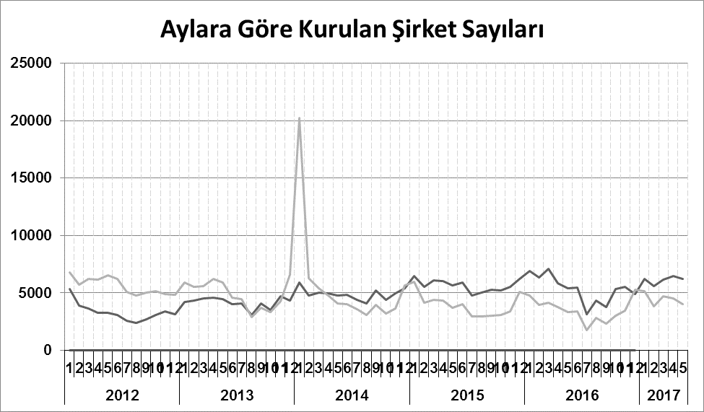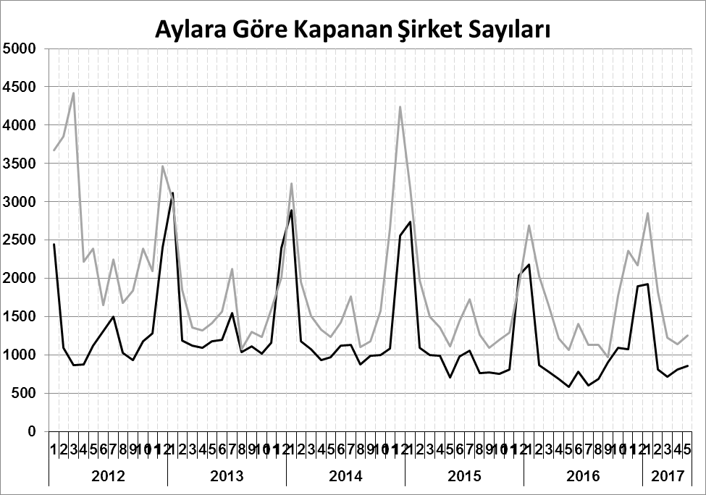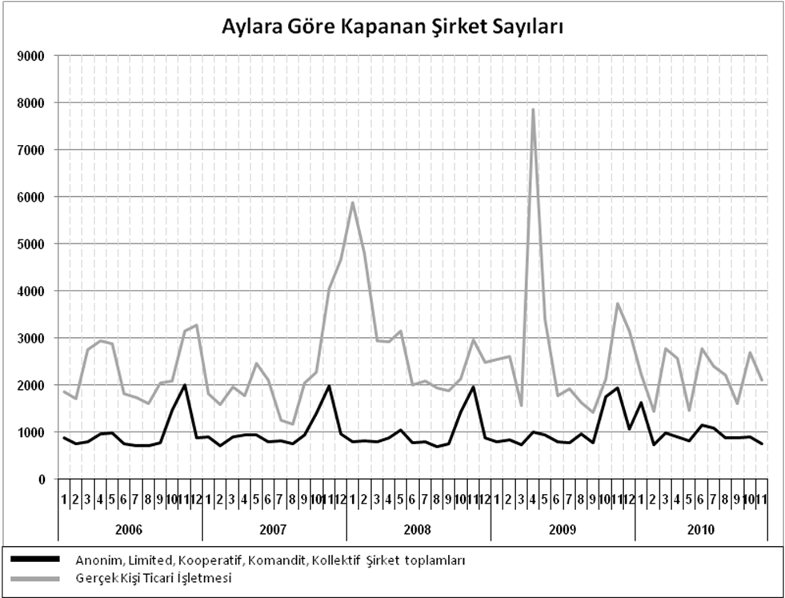
Bir sonraki haber bülteninin yayımlanma tarihi 21 Temmuz 2017’dir.
Ayrıntılı tablo ve grafiklere www.tobb.org.tr/resmi-istatistik adresinden erişebilirsiniz.

